APROBAT
prin Ordinul
Ministrului Finanțelor
nr. 72 din 30.06.2020

FORMULARUL STANDARD AL DOCUMENTULUI UNIC
DE ACHIZIȚII EUROPEAN
- Documentul unic de achiziții european, (în continuare, DUAE) este o declarație pe proprie răspundere, prin care operatorul economic confirmă îndeplinirea criteriilor de calificare și selecție necesare în cadrul procedurilor de achiziție publică în Republica Moldova.
- Formularul este completat, semnat electronic și transmis autorității contractante la depunerea ofertei.
- Un DUAE depus de către operatorul economic în cadrul unei proceduri de achiziție publică anterioară poate fi reutilizat, cu condiția ca informațiile cuprinse în formular să fie corecte și valabile la data depunerii acestuia.
- Ofertantul care prezintă în DUAE informații false sau documentele justificative prezentate nu confirmă informația indicată în documentul prezentat este exclus din procedura de achiziție publică și/sau poate răspunde conform legislației.
- Formularul DUAE este constituit din 7 capitole, și anume:
- Capitolul I. Informații privind procedura de achiziție publică și autoritatea/entitatea contractantă;
- Capitolul II. Informații referitoare la operatorul economic;
- Capitolul III. Motive de excludere din cadrul procedurii de achiziție publică;
- Capitolul IV. Criteriile de calificare și selecție a operatorilor economici;
- Capitolul V. Indicații generale pentru criteriile de selecție a operatorilor economici;
- Capitolul VI. Preselecția candidaților pentru procedura de atribuire a contractului de achiziție publică;
- Capitolul VII. Declarații finale.
- Prezentarea formularului DUAE la depunerea ofertei care nu este conform cu cerințele stabilite în Documentația de atribuire duce la respingerea ofertei.
Capitolul I. Informații privind procedura de achiziție publică și autoritatea/entitatea contractantă
Compartimentul se completează doar de către autoritatea/entitatea contractantă.
Cod poziție | Conținutul cerinței | Răspuns
1 | 2 | 3
- Informații despre publicare
1A.1 | Numărul anunțului/invitației publicate în Buletinul achizițiilor publice, și după caz numărul anunțului publicat în Jurnalul Oficial al Uniunii Europene | Conform informației din SIA RSAP
- Identitatea autorității/entității contractante
1B.1 | Denumirea autorității/entității contractante | Primăria or.Sîngera
1B.2 | Număr unic de identificare (IDNO) a autorității/entității contractante | 1007601010596|

Capitolul II. Informații referitoare la operatorul economic

Compartimentul se completează doar de către operatorii economici.
Cod poziție | Conținutul cerințelor | Răspuns
1 | 2 | 3
- Informații privind operatorul economic
2A.1 | Denumirea operatorul economic | S.R.L. COVIDANIC
2A.2 | Țara | Republica Moldova
2A.3 | Cod poștal | 3100
2A.4 | Oraș/Localitate | Mun.Balti
2A.5 | Adresa juridică | Feroviarilor 57
2A.6 | Pagina web | Www.covidanic.md
2A.7 | Persoana sau persoanele de contact | Victor Rusu
2A.7.1 | Telefon | +37379319999
2A.7.2 | Adresa de e-mail | covidanic21@gmail.com
2A.8 | Număr unic de identificare (IDNO/IDNP) | 2001004552690
2A.9 | Numărul cod TVA | 1202903
2A.10 | Forma organizatorico-juridică a activității de antreprenoriat | s.r.l.
2A.11 | Numele acționarilor / asociaților | Rusu Victor
2A.12 | Operatorul economic este:  - întreprindere mică  - întreprindere mijlocie  - și altele 󠇡 | Intreprindere mijlocie
2A.13 | În cazul în care achiziția este rezervată: operatorul economic este un atelier protejat sau o întreprindere socială, sau va asigura executarea contractului în contextul programelor de angajare protejată? | 󠇡Da
2A.13.1 | Dacă da, care este procentul corespunzător de lucrători cu dizabilități sau defavorizați? | 0
2A.13.2 | Specificați cărei sau căror categorii de lucrători cu dizabilități sau defavorizați le aparțin angajații în cauză? | 0
2A.14 | Operatorul economic participă la procedura de achiziții publice împreună cu alți operatori economici? | 󠇡󠇡Nu
2A.14.1 | Dacă Da, precizați rolul operatorului economic în cadrul grupului (lider, responsabil cu îndeplinirea unor sarcini specifice, etc).
2A.14.2 | Numiți operatorii economici care participă la procedura respectivă de achiziție publică.
2A.14.3 | Specificați denumirea grupului participant.
Notă. Dacă ați răspuns Da la întrebarea 2A.14, asigurați-vă ca operatorii economici menționați să prezinte un formular DUAE separat.
- Informații privind reprezentanții operatorului economic
Indicați numele persoanei (persoanelor) împuternicită (împuternicite) să îl reprezinte pe operatorul economic în scopurile prezentei proceduri de achiziție publică.
2B.1 | Nume și prenume | Rusu Victor
2B.2 | Poziție/acționând în calitate de.. | Director general
2B.3 | Țară | Republica Moldova
2B.4 | Telefon | +37379319999
2B.5 | Adresa de e-mail | covidanic21@gmail.com
- Informații privind utilizarea capacităților altor entități
2C.1 | Operatorul economic utilizează capacitățile altor entități pentru a satisface criteriile de selecție prevăzute în capitolul IV, precum și (dacă este cazul) criteriile și regulile menționate în capitolul V de mai jos? | 󠇡󠇡Nu
Notă. Dacă ați răspuns Da la întrebarea 2C.1, prezentați un formular DUAE separat care să cuprindă informațiile solicitate în secțiunile A și B din capitolul respectiv și din capitolul III pentru fiecare dintre entitățile în cauză, completat și semnat în mod corespunzător de entitățile în cauză. Atragem atenția asupra faptului că trebuie incluși, de asemenea, tehnicienii sau organismele tehnice implicate, indiferent dacă fac sau nu parte din întreprinderea operatorului economic, în special cei care răspund de controlul calității și, în cazul contractelor de achiziții publice de lucrări, tehnicienii sau organismele tehnice la care poate face apel operatorul economic în vederea executării lucrărilor. În măsura în care este relevant pentru capacitatea (capacitățile) specifică (specifice) utilizată (utilizate) de operatorul economic, includeți informațiile prevăzute în capitolele IV și V pentru fiecare dintre entitățile în cauză.
- Informații privind subcontractanții pe ale căror capacități operatorul economic se bazează
2D.1 | Operatorul economic intenționează să subcontracteze vreo parte din contract cu alți operatori economici? | 󠇡󠇡Nu
2D.1.1 | Dacă Da, enumerați subcontractanții propuși.

Capitolul III. Motive de excludere din cadrul procedurii de achiziție publică

Compartimentul se completează de către operatorii economici.
Cod poziție | Conținutul cerințelor | Răspuns
- Motive referitoare la condamnări prin hotărârea definitivă a unei instanțe judecătorești
1 | 2 | 3
3A.1 | Participare la o organizație criminală.  Operatorul economic însuși sau orice persoană care este membru al organismului de administrare, de conducere sau de supraveghere al acestuia sau care are putere de reprezentare, de decizie sau de control în cadrul acestuia a făcut obiectul unei condamnări pronunțate printr-o hotărâre definitivă pentru participare la o organizație criminală, printr-o condamnare pronunțată cu cel mult cinci ani în urmă sau în care continuă să se aplice o perioadă de excludere prevăzută în mod direct în condamnare? | 󠇡󠇡Nu
3A.2 | Corupție.  Operatorul economic însuși sau orice persoană care este membru al organismului de administrare, de conducere sau de supraveghere al acestuia sau care are putere de reprezentare, de decizie sau de control în cadrul acestuia a făcut obiectul unei condamnări pentru corupție pronunțate printr-o hotărâre definitivă, printr-o condamnare pronunțată cu cel mult cinci ani în urmă sau în care continuă să se aplice o perioadă de excludere prevăzută în mod direct în condamnare? | 󠇡󠇡Nu
3A.3 | Fraude.  Operatorul economic însuși sau orice persoană care este membru al organismului de administrare, de conducere sau de supraveghere al acestuia sau care are putere de reprezentare, de decizie sau de control în cadrul acestuia a făcut obiectul unei condamnări pentru fraudă pronunțate printr-o hotărâre definitivă, printr-o condamnare pronunțată cu cel mult cinci ani în urmă sau în care continuă să se aplice o perioadă de excludere prevăzută în mod direct în condamnare? | 󠇡󠇡Nu
3A.4 | Infracțiuni teroriste sau infracțiuni legate de activitățile teroriste.  Operatorul economic însuși sau orice persoană care este membru al organismului de administrare, de conducere sau de supraveghere al acestuia sau care are putere de reprezentare, de decizie sau de control în cadrul acestuia a făcut obiectul unei condamnări pentru infracțiuni teroriste sau infracțiuni legate de activități teroriste, pronunțate printr-o hotărâre definitivă, printr-o condamnare pronunțată cu cel mult cinci ani în urmă sau în care continuă să se aplice o perioadă de excludere prevăzută în mod direct în condamnare? | 󠇡󠇡Nu
3A.5 | Spălare de bani sau finanțarea terorismului.  Operatorul economic însuși sau orice persoană care este membru al organismului de administrare, de conducere sau de supraveghere al acestuia sau care are putere de reprezentare, de decizie sau de control în cadrul acestuia a făcut obiectul unei condamnări pentru infracțiuni teroriste sau infracțiuni legate de activități teroriste, pronunțate printr-o hotărâre definitivă, printr-o condamnare pronunțată cu cel mult cinci ani în urmă sau în care continuă să se aplice o perioadă de excludere prevăzută în mod direct în condamnare? | 󠇡󠇡Nu
3A.6 | Exploatarea prin muncă a copiilor și alte forme de trafic de persoane.  Operatorul economic însuși sau orice persoană care este membru al organismului de administrare, de conducere sau de supraveghere al acestuia sau care are putere de reprezentare, de decizie sau de control în cadrul acestuia a făcut obiectul unei condamnări pronunțate printr-o hotărâre definitivă pentru exploatare prin muncă a copiilor și alte forme de trafic de persoane, printr-o condamnare pronunțată cu cel mult cinci ani în urmă sau în care continuă să se aplice o perioadă de excludere prevăzută în mod direct în condamnare? | 󠇡󠇡Nu
3A.7 | În cazul că răspunsul este Da pentru cel puțin una din întrebările 3A.1 – 3A.6, puteți furniza dovezi care să arate că măsurile luate sunt suficiente pentru a demonstra fiabilitatea, în pofida existenței unui motiv de excludere? | 󠇡
3A.7.1 | Dacă Da, descrieți aceste măsuri.
- Motive privind plata impozitelor sau/și a contribuțiilor de asigurări sociale
 | Plata impozitelor
3B.1 | Operatorul economic și-a onorat obligațiile cu privire la plata impozitelor, taxelor și contribuțiilor sociale în conformitate cu prevederile legale în vigoare în Republica Moldova sau în țara în care este stabilit? | 󠇡Da 󠇡
3B.1.1 | Dacă Nu, în ce mod a fost stabilită obligația cu privire la plata impozitelor, taxelor și contribuțiilor sociale?
3B.1.2 | În cazul în care, încălcarea cu referire la obligațiile privind plata impozitelor, taxelor și contribuțiilor sociale a fost stabilită printr-o hotărâre judecătorească sau administrativă, această decizie este definitivă?
3B.1.3 | În cazul în care, încălcarea cu referire la obligațiile privind plata impozitelor, taxelor și contribuțiilor sociale a fost stabilită printr-o hotărâre judecătorească sau administrativă, precizați data și numărul deciziei.
3B.2 | Operatorul economic beneficiază, în condițiile legii, de eșalonarea obligațiilor de plată a impozitelor, taxelor și contribuțiilor de asigurări sociale ori de alte facilități în vederea plății acestora, inclusiv a majorărilor de întârziere (penalităților) și/sau a amenzilor?  Notă: Se completează doar în cazul în care ați răspuns Nu, la întrebarea din 3B.1.
3B.2.1 | Dacă Da, operatorul economic este în măsură să furnizeze actul privind eșalonarea obligațiilor de plată a impozitelor, taxelor și contribuțiilor de asigurări sociale ori de alte facilități în vederea plății acestora? | 󠇡Da 󠇡
3B.3 | Operatorul economic este în măsură să furnizeze un certificat cu privire la plata impozitelor sau să furnizeze informații privind onorarea obligațiilor fiscale? | 󠇡Da 󠇡󠇡
3B.4 | Informațiile privind lipsa/existența restanțelor față de bugetul public național sunt disponibile gratuit pentru autorități, prin accesarea unei baze de date naționale? Dacă da, specificați informația care ar permite verificarea.
- Includerea în lista de interdicție a operatorilor economici
3C.1 | Operatorul economic este înscris în lista de interdicție a operatorilor economici? | 󠇡󠇡Nu
3C.1.1 | În cazul că răspunsul este Da pentru întrebarea 3C.1, puteți furniza dovezi care să arate că măsurile luate sunt suficiente pentru a demonstra fiabilitatea, în pofida existenței unui motiv de excludere?
3C.1.2 | Dacă Da, descrieți aceste măsuri. | |
- Motive legate de insolvabilitate, conflicte de interese sau abateri profesionale
 | Obligațiile aplicabile în domeniul mediului, muncii și asigurărilor sociale
3D.1 | Operatorul economic a încălcat obligațiile în domeniul mediului în ultimii 3 ani? | 󠇡󠇡Nu
3D.1.1 | În cazul că răspunsul este Da pentru întrebarea 3D.1, puteți furniza dovezi care să arate că măsurile luate sunt suficiente pentru a demonstra fiabilitatea, în pofida existenței unui motiv de excludere?
3D.1.2 | Dacă Da, descrieți aceste măsuri.
3D.2 | Operatorul economic a încălcat obligațiile în domeniul social în ultimii 3 ani?
3D.2.1 | În cazul că răspunsul este Da pentru întrebarea 3D.2, puteți furniza dovezi care să arate că măsurile luate sunt suficiente pentru a demonstra fiabilitatea, în pofida existenței unui motiv de excludere?
3D.2.2 | Dacă Da, descrieți aceste măsuri.
3D.3 | Operatorul economic a încălcat obligațiile în domeniul muncii în ultimii 3 ani? | 󠇡󠇡Nu
3D.3.1 | În cazul că răspunsul este Da pentru întrebarea 3D.3, puteți furniza dovezi care să arate că măsurile luate sunt suficiente pentru a demonstra fiabilitatea, în pofida existenței unui motiv de excludere? | 󠇡
3D.3.2 | Dacă Da, descrieți aceste măsuri.
 | Insolvabilitatea
3D.4 | Operatorul economic este în situație de insolvabilitate sau de lichidare a activității antreprenoriale ca urmare a unei hotărârii judecătorești? | 󠇡󠇡Nu
3D.4.1 | În cazul că răspunsul este Da pentru întrebarea 3D.4, puteți furniza dovezi care să arate că măsurile luate sunt suficiente pentru a demonstra fiabilitatea, în pofida existenței unui motiv de excludere?
3D.4.2 | Dacă Da, descrieți aceste măsuri.
 | Active administrate de lichidator
3D.5 | Activele operatorului economic sunt administrate de un lichidator sau de o instanță?
3D.5.1 | În cazul că răspunsul este Da pentru întrebarea 3D.5, puteți furniza dovezi care să arate că măsurile luate sunt suficiente pentru a demonstra fiabilitatea, în pofida existenței unui motiv de excludere?
3D.5.2 | Dacă Da, descrieți aceste măsuri.
 | Activitățile economice sunt suspendate
3D.6 | Activitățile economice ale operatorului economic sunt suspendate? | Nu
3D.6.1 | În cazul că răspunsul este Da pentru întrebarea 3D.6, puteți furniza dovezi care să arate că măsurile luate sunt suficiente pentru a demonstra fiabilitatea, în pofida existenței unui motiv de excludere?
3D.6.2 | Dacă Da, descrieți aceste măsuri.
 | Acorduri cu alți operatori economici care vizează denaturarea concurenței
3D.7 | Operatorul economic, în ultimii 3 ani, a încheiat acorduri cu alți operatori economici care au ca obiect denaturarea concurenței, fapt constatat prin decizie a organului abilitat în acest sens? | 󠇡󠇡Nu
3D.7.1 | În cazul că răspunsul este Da pentru întrebarea 3D.7, puteți furniza dovezi care să arate că măsurile luate sunt suficiente pentru a demonstra fiabilitatea, în pofida existenței unui motiv de excludere? | 󠇡
3D.7.2 | Dacă Da, descrieți aceste măsuri.
 | Conflict de interese
3D.8 | Operatorul economic se află într-o situație de conflict de interese care nu poate fi remediată? | Nu
3D.8.1 | În cazul că răspunsul este Da pentru întrebarea 3D.8, puteți furniza dovezi care să arate că măsurile luate sunt suficiente pentru a demonstra fiabilitatea, în pofida existenței unui motiv de excludere?
3D.8.2 | Dacă Da, descrieți aceste măsuri.
 | Etica profesională
3D.9 | Operatorul economic a fost condamnat, în ultimii 3 ani, prin hotărâre definitivă a unei instanțe judecătorești, pentru o faptă care a adus atingere eticii profesionale sau pentru comiterea unei greșeli în materie profesională? | 󠇡󠇡Nu
3D.9.1 | În cazul că răspunsul este Da pentru întrebarea 3D.9, puteți furniza dovezi care să arate că măsurile luate sunt suficiente pentru a demonstra fiabilitatea, în pofida existenței unui motiv de excludere?
3D.9.2 | Dacă Da, descrieți aceste măsuri.
 | Integritatea
3D.10 | Operatorul economic, în ultimii 3 ani, se face vinovat de o abatere profesională, care îi pune la îndoială integritatea? | 󠇡󠇡Nu
3D.10.1 | În cazul că răspunsul este Da pentru întrebarea 3D.10, puteți furniza dovezi care să arate că măsurile luate sunt suficiente pentru a demonstra fiabilitatea, în pofida existenței unui motiv de excludere?
3D.10.2 | Dacă Da, descrieți aceste măsuri.

Capitolul IV. Criteriile de calificare și selecție a operatorilor economici

Compartimentul se completează de către autoritatea/entitatea (coloana nr.2) contractantă și operatorii economici (coloana nr.3).
Cod poziție | Conținutul cerințelor | Răspuns
1 | 2 | 3
- Capacitatea de exercitare a activității profesionale
4A.1 | Operatorul economic este în măsură să furnizeze documentul/documentele prin care se va demonstra înregistrarea acestuia? | 󠇡Da 󠇡
4A.1.1 | Dacă Da, indicați actele de înregistrare a activității antreprenoriale și genul (genurile) de activitate determinate de legislație, aferent obiectului procedurii de atribuire a contractului, în baza căreia întreprinderea are dreptul să execute viitorul contract de achiziție publică. | 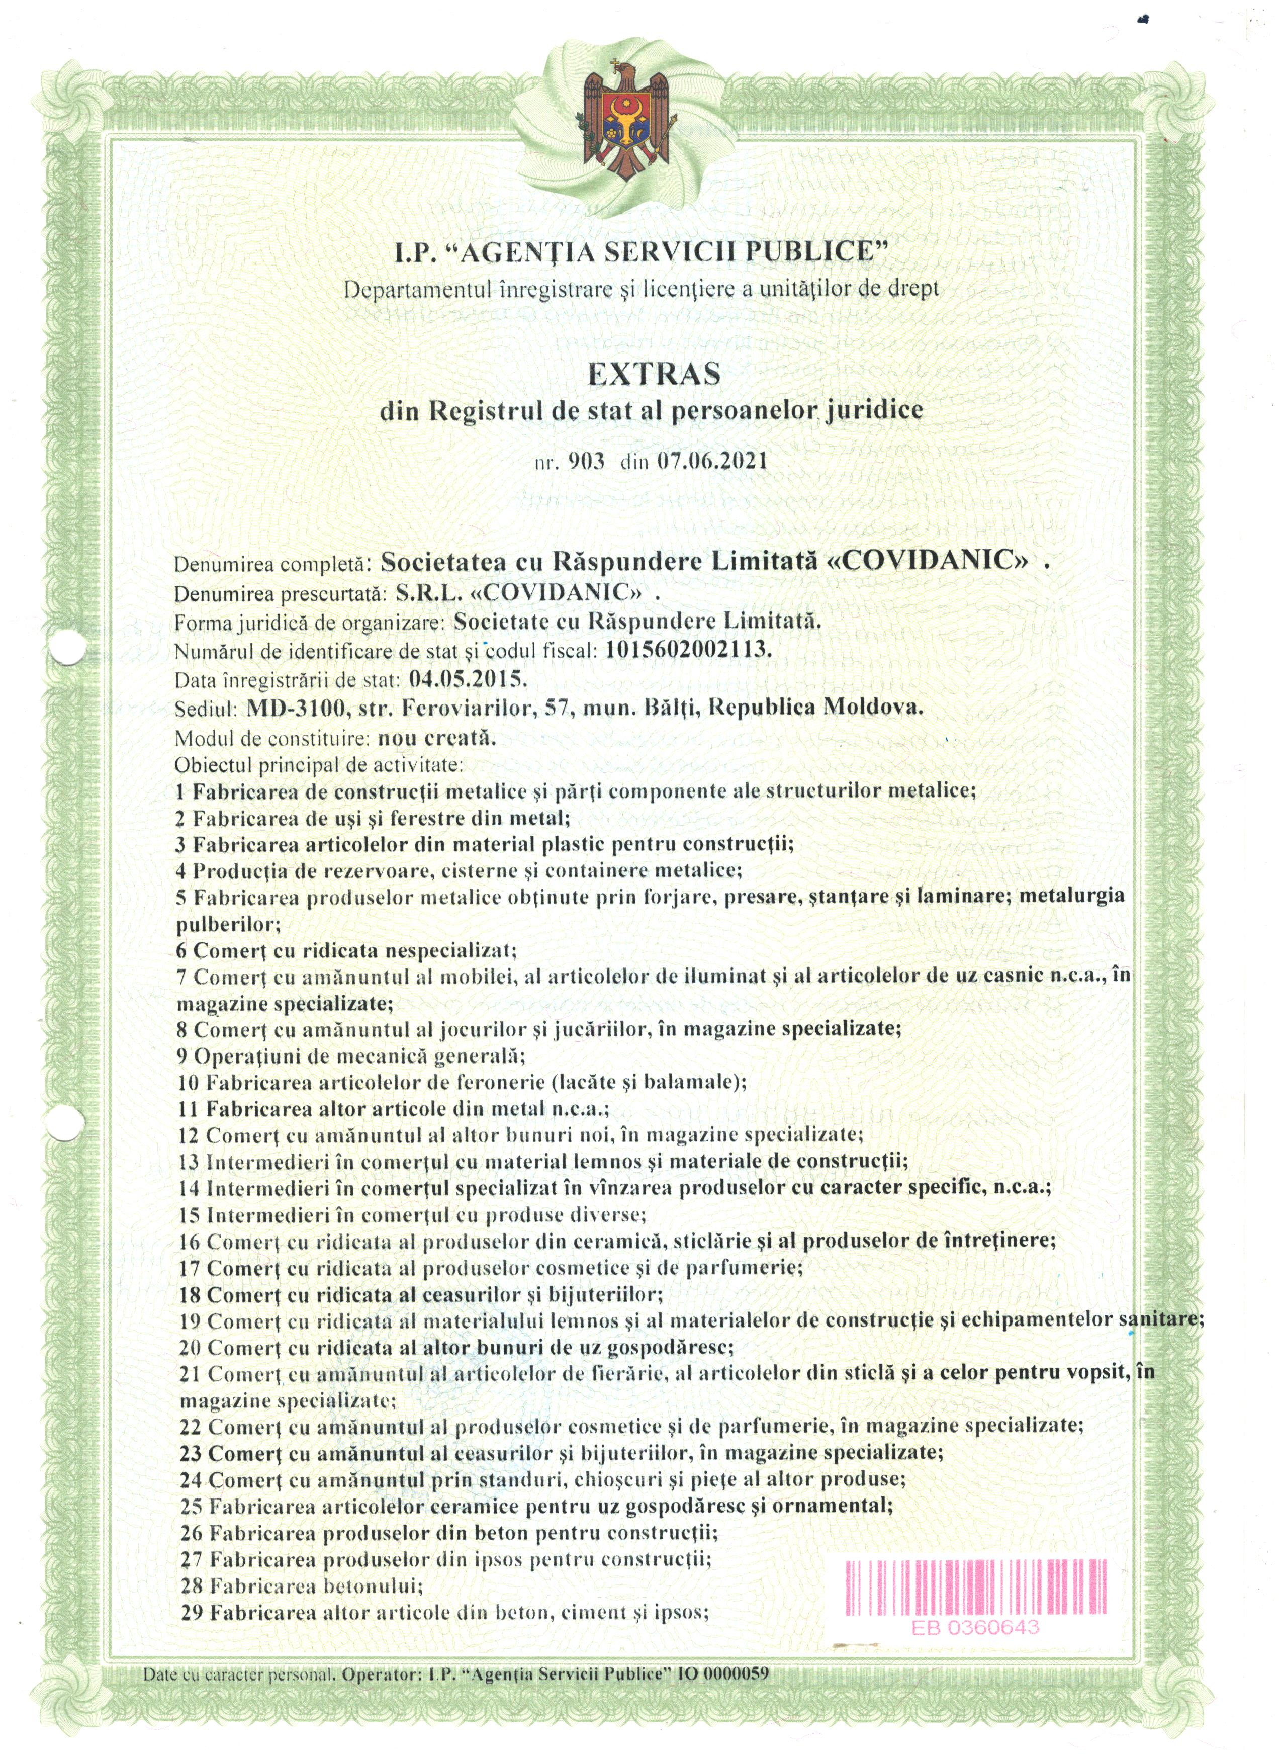  Extras
4A.1.2 | Actele de înregistrare a activității antreprenoriale, sunt disponibile gratuit pentru autorități dintr-o bază de date națională? Dacă da, specificați informația care ar permite verificarea. | 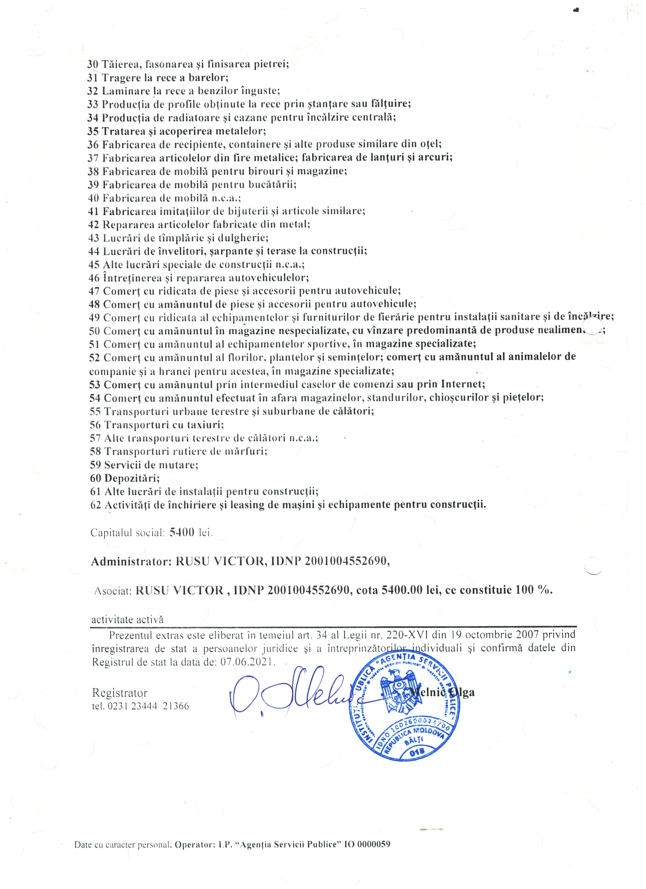
4A.2 | Activitatea antreprenorială deține o certificare și/sau o autorizare echivalentă aferent obiectului procedurii de atribuire a contractului, în cadrul unui sistem național? | 󠇡Da
4A.2.1 | Dacă Da, operatorul economic este în măsură să furnizeze documentul/documentele prin care se va demonstra certificarea și/sau autorizarea activității acestuia? | 󠇡Da 󠇡
4A.2.3 | Actele privind certificarea sau autorizarea sunt disponibile gratuit pentru autorități, dintr-o bază de date națională? Dacă da, specificați informația care ar permite verificarea.
4A.3 | Genurile de activitate, și/sau certificarea, și/sau autorizarea privind activitatea de întreprinzător, acoperă criteriile de selecție impuse de autoritatea/entitatea contractantă în anunțul/invitația de participare? | 󠇡Da 󠇡
- Capacitatea economică și financiară
 | Declarații bancare
4B.1 | Operatorul economic este în măsură să furnizeze declarații bancare sau, după caz, dovezi privind asigurarea riscului profesional în conformitate cu cerințele din documentația de atribuire? | 󠇡Da 󠇡
4B.1.1 | Informația menționată la punctul 4B.1 este disponibilă gratuit pentru autorități, dintr-o bază de date națională? Dacă da, specificați informația care ar permite verificarea ei.
 | Cifra de afaceri anuală (volumul vânzărilor)
4B.2 | Operatorul economic este în măsură să demonstreze o cifră de afaceri anuală, după cum urmează:  Valoare _____ Perioada _______  Nu se aplică | 󠇡Da 󠇡
4B.2.1 | Specificați care este cifra de afaceri anuală, conform datelor din raportul financiar. | 14.800.000
4B.2.1 |  | 2023
 | Cifra de afaceri medie anuală
4B.3 | Operatorul economic este în măsură să demonstreze o cifră medie anuală de afaceri, după cum urmează:  Valoare _____ Perioada _______  Nu se aplică | 󠇡Da 󠇡󠇡
4B.3.1 | Specificați cifra de afaceri, conform datelor din raportul financiar. | 7.010.000
4B.3.1 |  | 2020
4B.3.1 |  | 8.360.000
4B.3.1 |  | 2021
4B.3.1 |  | 11.250.000
4B.3.1 |  | 2022
 | Raport financiar
4B.4 | Operatorul economic este în măsură să furnizeze raportul financiar înregistrat, extrase din raportul financiar? | 󠇡Da 󠇡
4B.5 | Informațiile privind situația economică și financiară sunt disponibile gratuit pentru autorități, dintr-o bază de date națională? Dacă da, specificați informația care ar permite verificarea.
- Capacitatea tehnică și/sau profesională
4C.1 | Operatorul economic este în măsură să furnizeze documentele solicitate de către autoritatea/entitatea contractantă în anunțul de participare, care demonstrează capacitatea tehnică și/sau profesională pentru executarea viitorului contract. | 󠇡Da
4C.1.1 | Informațiile privind capacitatea tehnică și/sau profesională sunt disponibile gratuit pentru autorități, dintr-o bază de date națională? Dacă da, specificați informația care ar permite verificarea.
 | Instalații tehnice și măsuri de asigurare a calității
4C.2 | Operatorul economic este în măsură să furnizeze detalii referitoare la tehnicieni sau organismele tehnice, specificate în anunțul de participare/documentația de atribuire, pe care autoritatea/entitatea contractantă le poate solicita, în special cele responsabile de controlul calității în legătură cu acest exercițiu de achiziție publică? | 󠇡Da 󠇡
4C.3 | Operatorul economic este în măsură să furnizeze o informație cu privire la sistemele de management și de trasabilitate utilizate în cadrul lanțului de aprovizionare? | 󠇡Da
4C.3.1 | Informațiile sunt disponibile gratuit pentru autorități, dintr-o bază de date națională? Dacă da, specificați informația care ar permite verificarea.
 | Utilaje, instalații și echipament tehnic
4C.4 | Operatorul economic dispune de utilaje și echipament necesar pentru îndeplinirea corespunzătoare a contractului de achiziție publică? | 󠇡Da 󠇡󠇡
4C.5 | Operatorul economic este în măsură să furnizeze o informație cu privire la dotările specifice, utilajul și echipamentul necesar pentru îndeplinirea contractului, conform cerințelor stabilite în anunțul de participare și documentația de atribuire? | 󠇡Da 󠇡
 | Pregătirea profesională și calificarea personalului
4C.6 | Operatorul economic are în cadrul întreprinderii personal calificat conform cerințelor stabilite în anunțul de participare sau în documentația de atribuire? | 󠇡Da 󠇡󠇡
4C.7 | Operatorul economic este în măsură să furnizeze o informație privind personalul de specialitate propus pentru executarea contractului, conform cerințelor stabilite în anunțul de participare și documentația de atribuire? | 󠇡Da 󠇡
4C.8 | Indicați efectivele medii anuale de personal angajat din ultimii trei ani de activitate. | Anul 2021
4C.8 |  | Angajați [17
4C.8 |  | Anul 2022
4C.8 |  | Angajați [17
4C.8 |  | Anul |2023
4C.8 |  | Angajați [16
 | Numărul membrilor personalului de conducere
4C.9 | Indicați numărul membrilor personalului de conducere ale operatorului economic pe parcursul ultimilor trei ani. | Anul |2021
4C.9 |  | Persoane [1
4C.9 |  | Anul 2022
4C.9 |  | Persoane [1
4C.9 |  | Anul |2023
4C.9 |  | Persoane [1
 | Mostre, descrieri, fotografii
4C.10 | Operatorul economic este în măsură să furnizeze eșantioane (mostre), descrieri și/sau fotografii ale produselor/serviciilor care urmează să fie furnizate/prestate, conform cerințelor stabilite în documentația de atribuire? | 󠇡Da 󠇡󠇡
 | Pentru contractele de achiziție publică de lucrări
4C.11 | În perioada de referință, operatorul economic a îndeplinit lucrări specifice sau similare obiectului de achiziție indicat în anunțul de participare și în documentația de atribuire? | 󠇡Da 󠇡󠇡
4C.11.1 | Dacă Da, enumerați-le specificând descrierea lucrărilor, valoarea lor, data de începere, data procesului verbal de recepție la terminarea lucrărilor, beneficiarul și altă informație relevantă. | |
 | Pentru contractele de achiziție publică de bunuri
4C.12 | În perioada de referință, operatorul economic a efectuat livrări specifice obiectului de achiziție indicat în anunțul de participare și în documentația de atribuire? | 󠇡󠇡Nu
4C.12.1 | Dacă Da, enumerați-le specificând descrierea livrărilor, valoarea lor, data de începere, data furnizării, beneficiarul și altă informație relevantă.
 | Pentru contractele de achiziție publică de servicii
4C.13 | În perioada de referință, operatorul economic a prestat servicii similare cu obiectul de achiziție indicat în anunțul de participare și în documentația de atribuire? | 󠇡󠇡Nu
4C.13.1 | Dacă Da, enumerați-le specificând descrierea serviciilor, valoarea lor, durata de execuție, data începerii, beneficiarul și altă informație relevantă. | |
4C.14 | În cazul că răspunsul este Da pentru una din întrebările 4C.11 – 4C.13, puteți furniza dovezi prin care se va demonstra îndeplinirea lucrărilor, livrarea bunurilor, prestarea serviciilor similare conform cerințelor documentației de atribuire?
- Standarde de asigurare a calității
4D.1 | Operatorul economic este în măsură să furnizeze certificate emise de organisme independente prin care se atestă faptul că operatorul economic respectă standardele de asigurare a calității conform cerințelor stabilite în anunțul de participare și în documentația atribuire?
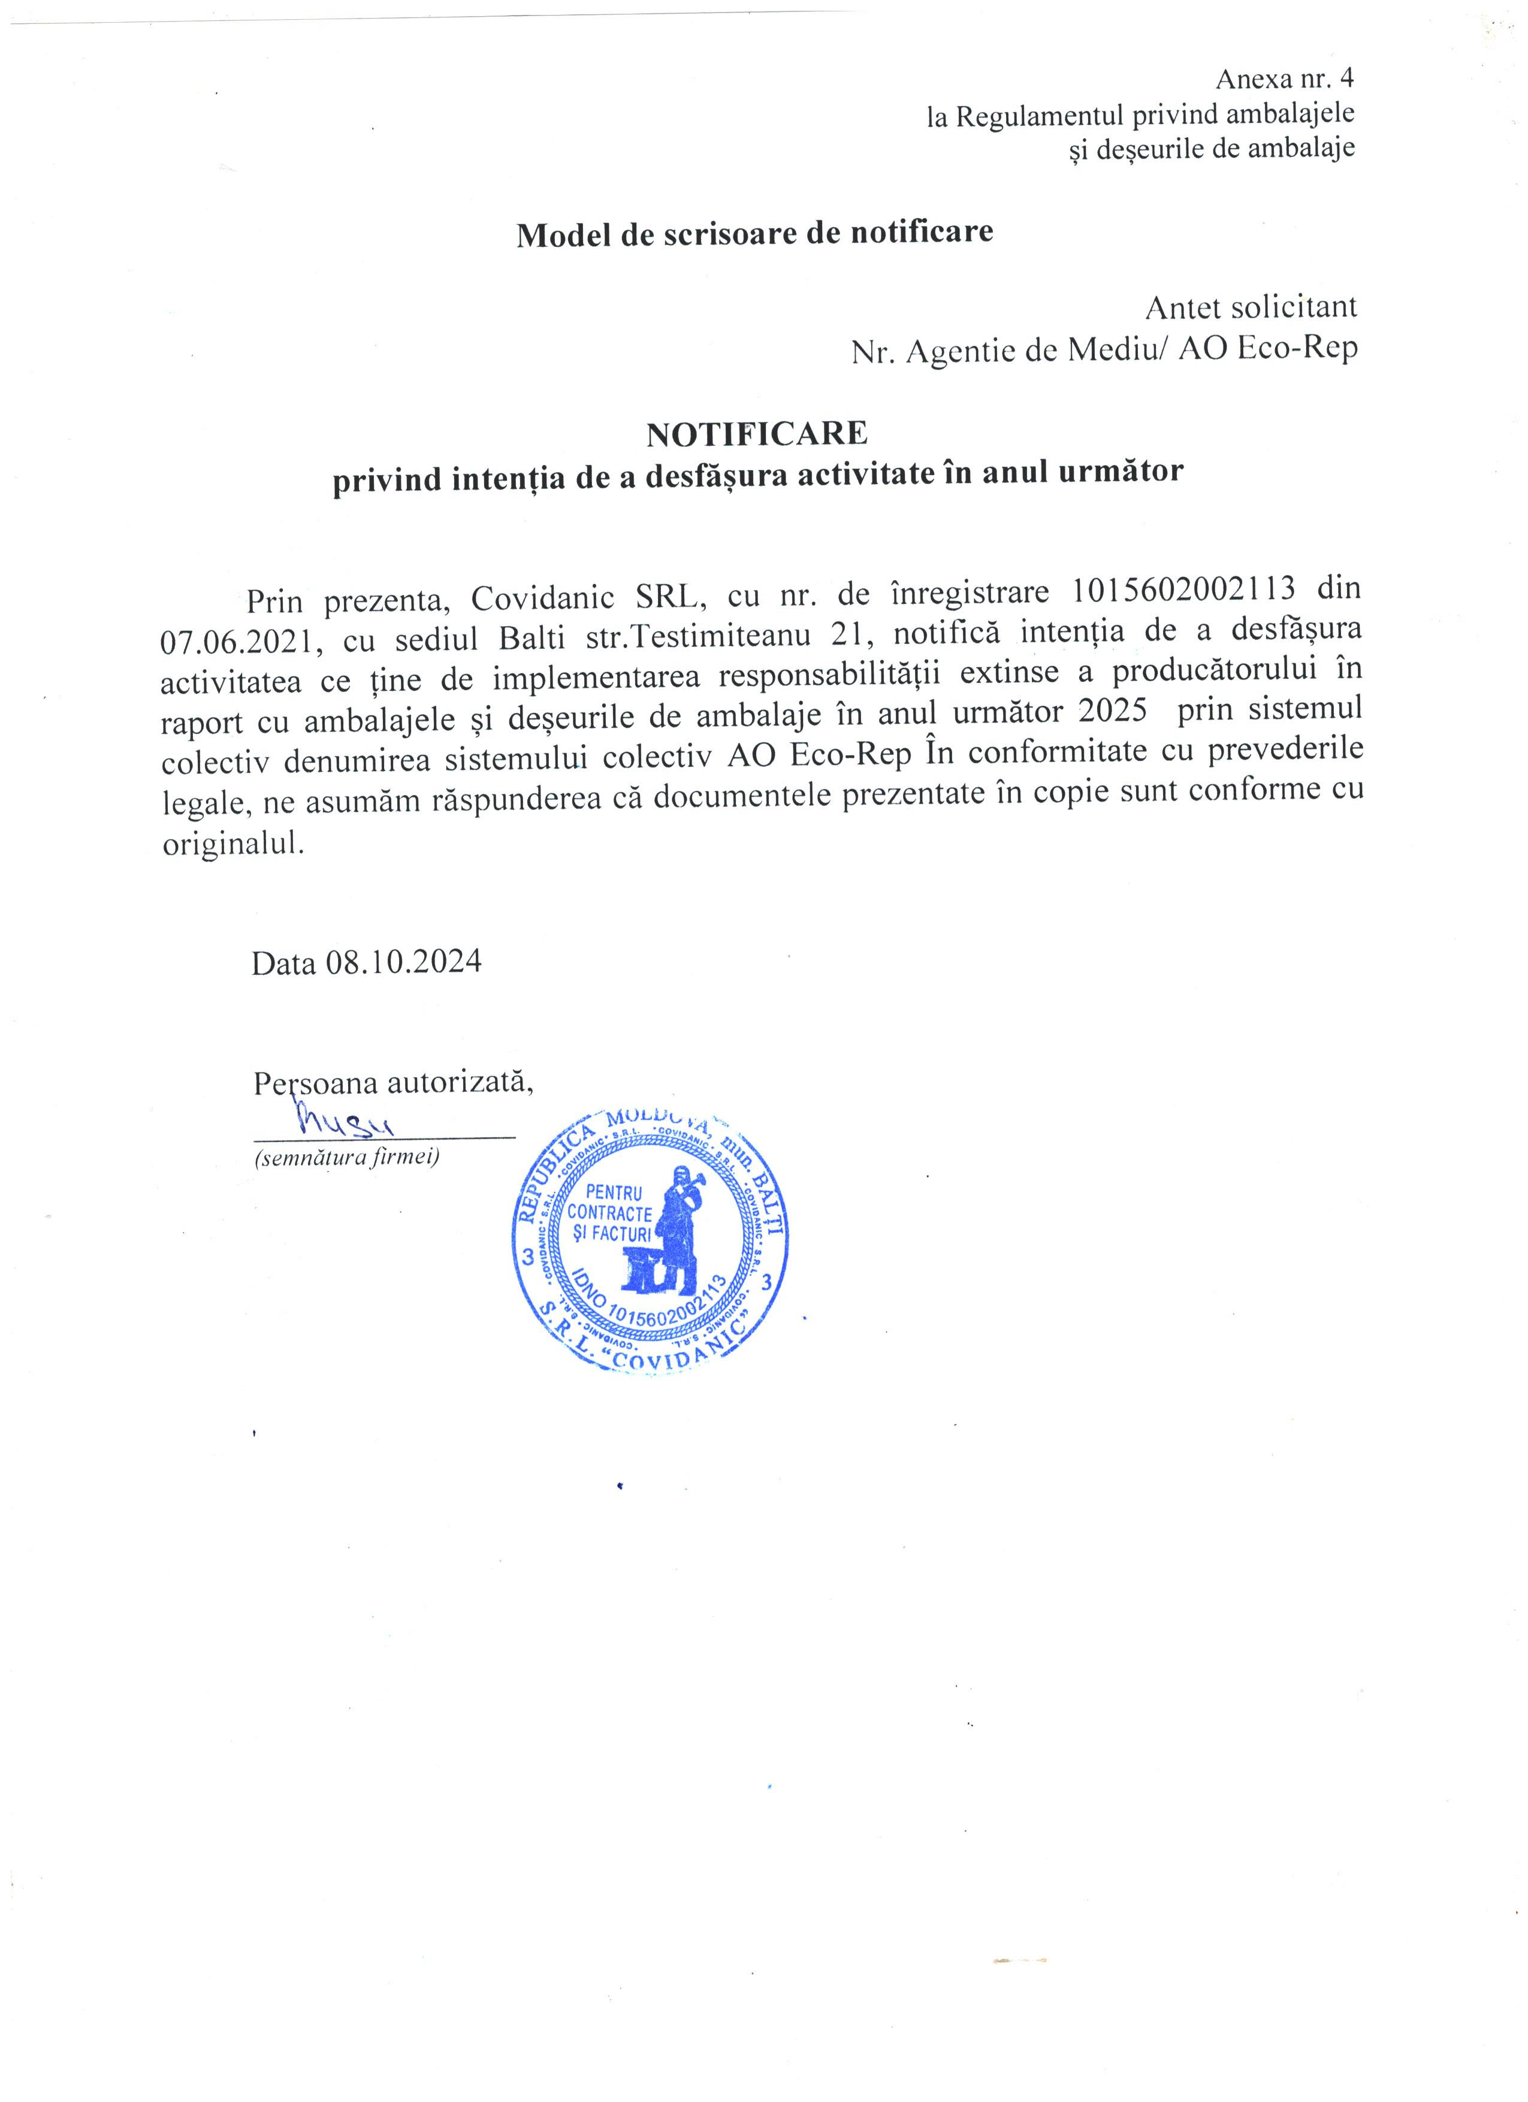  4D.2 | Informațiile privind standardele de asigurare a calității, sunt disponibile gratuit pentru autorități, dintr-o bază de date națională? Dacă da, specificați informația care ar permite verificarea.
- Standarde de protecție a mediului
4E.1 | Operatorul economic este în măsură să furnizeze certificate emise de organisme independente prin care se atestă faptul că operatorul economic respectă standardele de protecție a mediului, conform cerințelor stabilite în anunțul de participare și în documentația de atribuire? | 󠇡Da 󠇡
4E.2 | Informațiile privind standardele de protecția mediului, sunt disponibile gratuit pentru autorități, dintr-o bază de date națională? Dacă da, specificați informația care ar permite verificarea.
- Permiterea controalelor
4F.1 | Operatorul economic permite efectuarea verificărilor de către autoritatea/entitatea contractantă referitor la capacitățile economice și financiare, de producție sau tehnice privind executarea viitorului contract de achiziție publică? | 󠇡Da 󠇡

Capitolul V. Indicații generale pentru criteriile de calificare și selecție

Compartimentul se completează de către autoritatea/entitatea contractantă (coloana nr.2) și operatorii economici (coloana nr.3).
Cod poziție | Conținutul cerințelor | Răspuns
1 | 2 | 3
- Îndeplinirea tuturor criteriilor de selecție impuse
5A.1 | Operatorul economic este în măsură să furnizeze în Sistemul informaţional automatizat ,,Registrul de stat al achiziţiilor publice” sau prin mijloace electronice, sau dacă e cazul, pe suport de hârtie autorității contractante: formularele, certificatele, avizele și alte documente indicate de către autoritatea/entitatea contractantă în anunțul de participare și în documentația de atribuire?  Termen 3 zile de la solicitare. | 󠇡Da 󠇡
5A.2 | Informațiile care să îi permită autorității/entității contractante să obțină documentele indicate în anunțul de participare și în documentația de atribuire, sunt disponibile gratuit și direct prin accesarea unei baze de date naționale în orice stat? Dacă da, specificați informația care ar permite verificarea.

Capitolul VI. Preselecția candidaților pentru procedura de atribuire a contractului de achiziție publică

Compartimentul se solicită de către autoritatea contractantă doar în cadrul procedurilor de achiziție publică: licitația restrânsă, negociere, dialog competitiv și parteneriatul pentru inovare.
Cod poziție | Conținutul cerințelor | Răspuns
1 | 2 | 3
A. Îndeplinirea tuturor criteriilor de selecție impuse
6A.1 | Operatorul economic/candidatul îndeplinește criteriile de selecție stabilite de către autoritatea contractantă în anunțul de participare și în documentația de atribuire. | 󠇡Da
6A.2 | Operatorul economic/candidatul dispune și este în măsură să furnizeze în Sistemul informațional automatizat ,,Registrul de stat al achizițiilor publice” sau prin mijloace electronice, sau dacă e cazul, pe suport de hârtie autorității contractante certificate sau alte forme de documente justificative, după cum este cerut în anunțul de participare și în documentația de atribuire. | 󠇡Da 󠇡󠇡

Capitolul VII. Declarații finale
